Manuel utilisateur

Direct Prod

01 mai 2019

CFPT Informatique – Travail Pratique Individuelle

Romain Peretti – IDA-P4A

Maître d’apprentissage : Jossi Sébastien

Experts : Fontaine Philippe & Aegerter Fredy

Table des matières

1. Introduction 2

2. Créer un compte 3

3. Se connecter & se déconnecter 4

4. Création d’une annonce 5

5. Modification d’une annonce 6

6. Suppression d’une annonce 7

7. Création d’une évaluation 7

8. Consulter son profil 8

9. Modifier son profil 9

10. Tables des illustrations 12

# 1. Introduction

Direct Prod est une application web permettant à un utilisateur de poster des annonces de produit de consommation. Ce document a pour but d’expliquer les différentes fonctionnalités de l’application avec des exemples de comment le faire.

# 2. Créer un compte

Quand vous cliquez sur le bouton « Inscription » dans la barre de navigation, vous êtes redirigé vers la page d’inscription.

_____

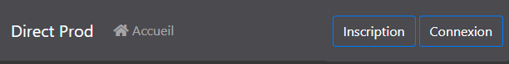

Pour se créer un compte tous les champs sont obligatoire sauf le champs « description ». L’email proposez ne doit pas déjà exister sinon le compte ne se créé pas.

Quand tout est bon, vous pouvez appuyer sur le bouton « Inscription ».

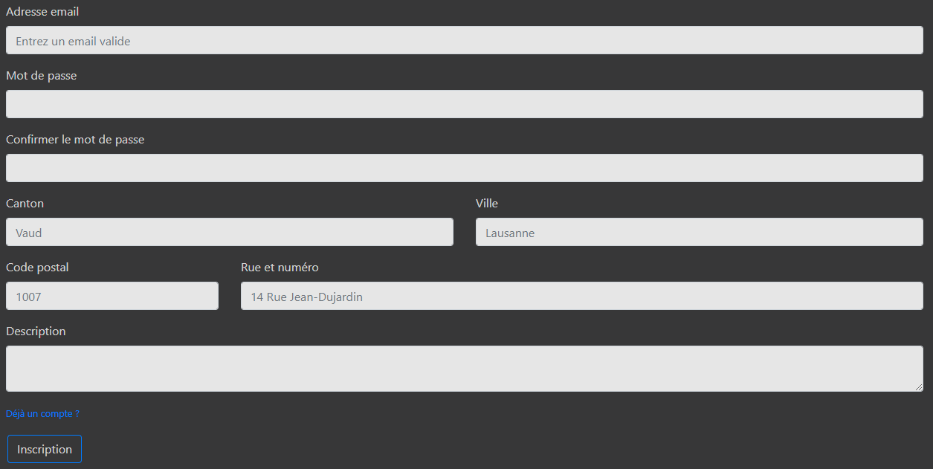

Figure 1 : Créer son compte

# 3. Se connecter & se déconnecter

Quand vous cliquez sur le bouton « Connexion » dans la barre de navigation, vous êtes redirigé vers la page de connexion.



____

Pour se connecter au site il suffit de saisir son adresse email et son mot de passe, puis cliquer sur le bouton « Connexion »

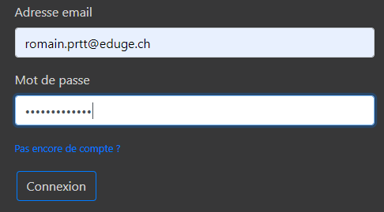

Figure 2 : Se connecter

Par la suite, pour se déconnecter il vous suffira de cliquer sur le bouton de déconnexion.

__

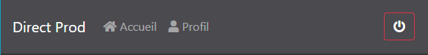

Figure 3 : Se déconnecter

# 4. Création d’une annonce

Quand vous cliquez sur le bouton , vous êtes redirigé vers la page de création d’une annonce.



Pour créer une annonce il est nécessaire de remplir tous les champs, les images sont optionnelles.

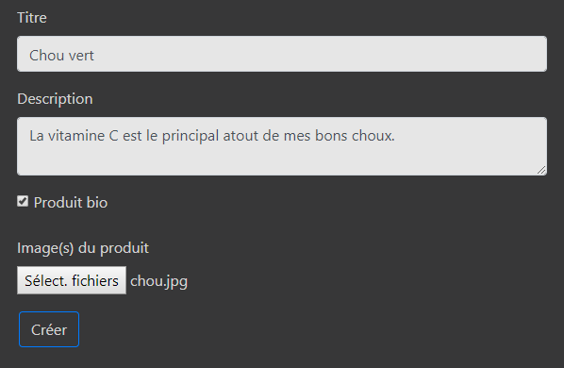

Figure 4 : Création d’une annonce

# 5. Modification d’une annonce

Lorsqu’on clique sur le bouton , on est redirigé vers cette page.



Les champs sont remplis par les informations de l’annonce. Si l’annonce possède des images, elles sont affichées avec un bouton permettant leur suppression.

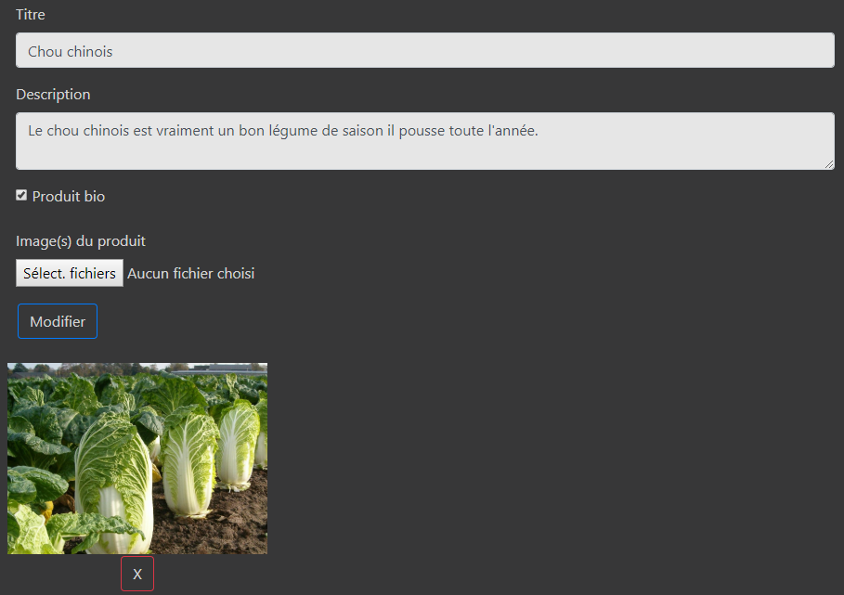

Figure 5 : Modification d’une annonce

Lors de l’appui sur le bouton , un pop-up apparait demandant la confirmation de suppression. Cliquer sur le bouton supprimera définitivement l’image.



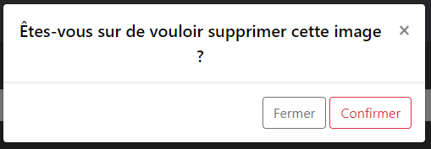

Figure 6 : Pop-up de confirmation

# 6. Suppression d’une annonce

Quand vous appuyez sur le bouton , vous êtes redirigé vers une page demandant la confirmation de la suppression.



L’appui sur le bouton supprime l’annonce et redirige vers l’accueil.



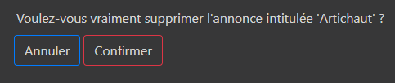

Figure 7 : Suppression d’une annonce

# 7. Création d’une évaluation

Pour créer une évaluation il est nécessaire d’être connecté et de remplir tous les champs. L’appui sur le bouton « Envoyer » post l’évaluation.

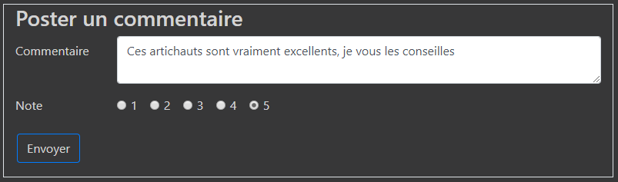

Figure 8 : Création d’une évaluation

# 8. Consulter son profil

Pour consulter votre profil il vous suffit de cliquer sur le lien dans la barre de navigation.

__



Figure 9 : Barre de navigation

Et vous êtes redirigé vers votre page de profil avec vos informations et vos annonces.

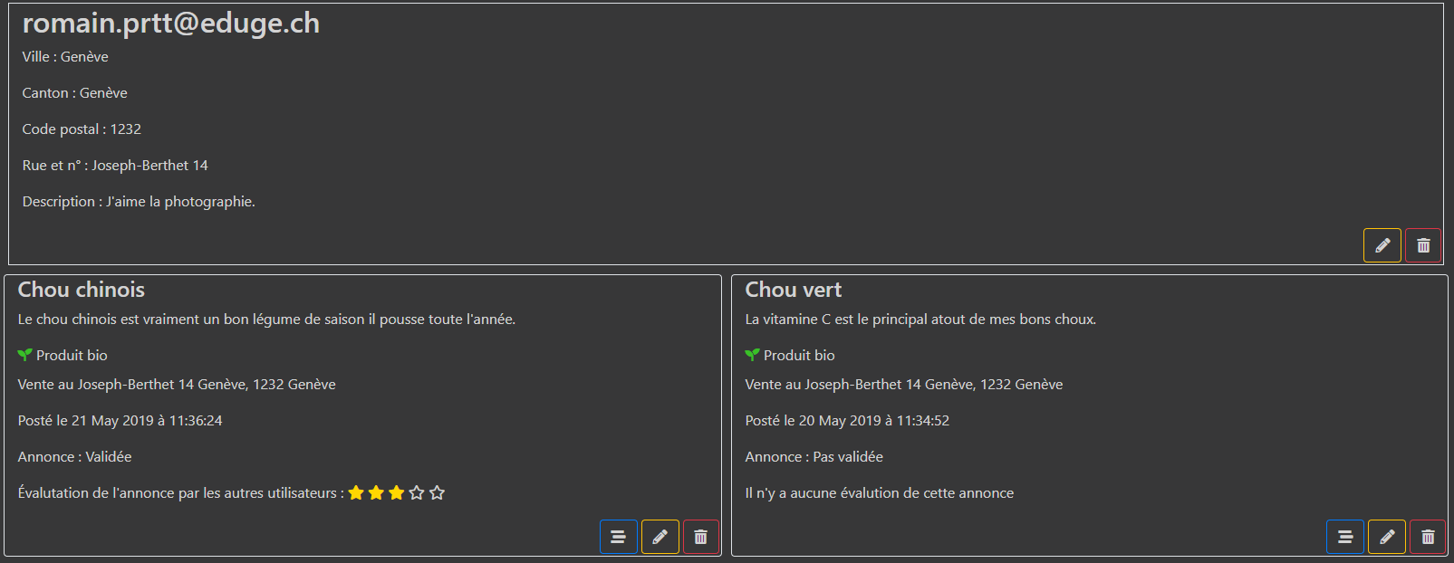

Figure 10 : Affichage de son profil

# 9. Modifier son profil

Quand vous cliquer sur le bouton vous êtes redirigé vers la page de modification.



Lors de la modification de votre profil il n’est pas forcement nécessaire de changer de mot de passe, c’est pourquoi les deux premiers champs peuvent être vides. Mais tous les autres champs sont obligatoires. Pour confirmer les changements il faut rentrer son mot de passe et appuyer sur le bouton « Modifier ».

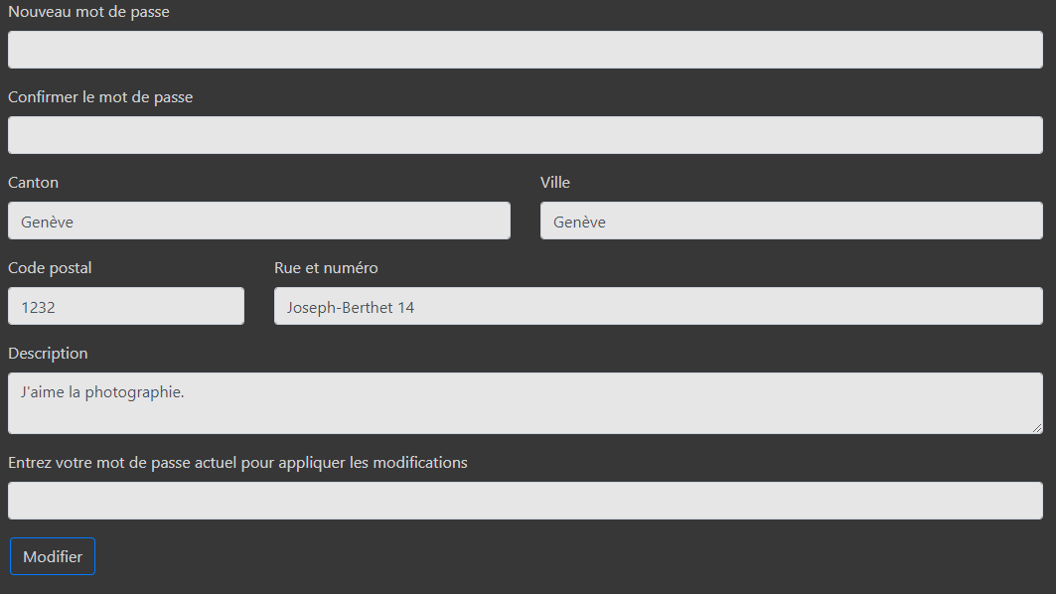

Figure 11 : Modification de son profil

# 10. Faire une recherche sur l’accueil

La recherche se constitue en trois parties, une liste déroulante permettant de choisir dans quelle partie de l’annonce rechercher, une boite de recherche et une boîte à cocher pour les annonces bio.

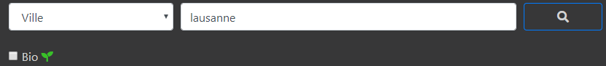

Figure 12 : Formulaire de recherche d'annonce

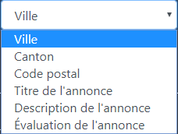Pour effectuer une recherche comme ici les annonces venant de Lausanne. Il faut sélectionner dans le menu déroulant l’option « Ville » puis dans la barre de recherche taper « lausanne » et cliquer sur le bouton .

Pour n’avoir que les annonces bio il suffit de cocher la boîte à cocher « Bio »

Figure 13 : Liste déroulante avec les options de recherche

Il est aussi possible de recherche toutes les annonces bio, il suffit de cocher la boîte à cocher sans rien mettre dans la barre de recherche.

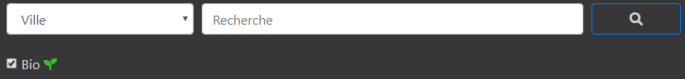

Figure 14 : Formulaire de recherche d'annonce bio

# 11. Consultation des nouvelles annonces

Pour accéder à cette page il faut cliquer sur le lien dans la barre de navigation.

______

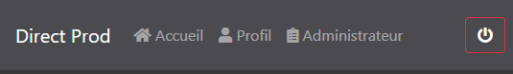

Figure : Barre de navigation de l'administrateur

Sur cette page l’administrateur voit toutes les nouvelles annonces, il voit les informations importantes des annonces et différents boutons permettant la validation, la suppression et une redirection vers la page de détails.

Lors de l’appuie sur le bouton , vous êtes redirigé vers la page des détails de l’annonce.

Lors de l’appuie sur le bouton , l’annonce devient valide et disparait de la liste.

Lors de l’appuie sur le bouton , un pop-up apparait demandant la confirmation de suppression.

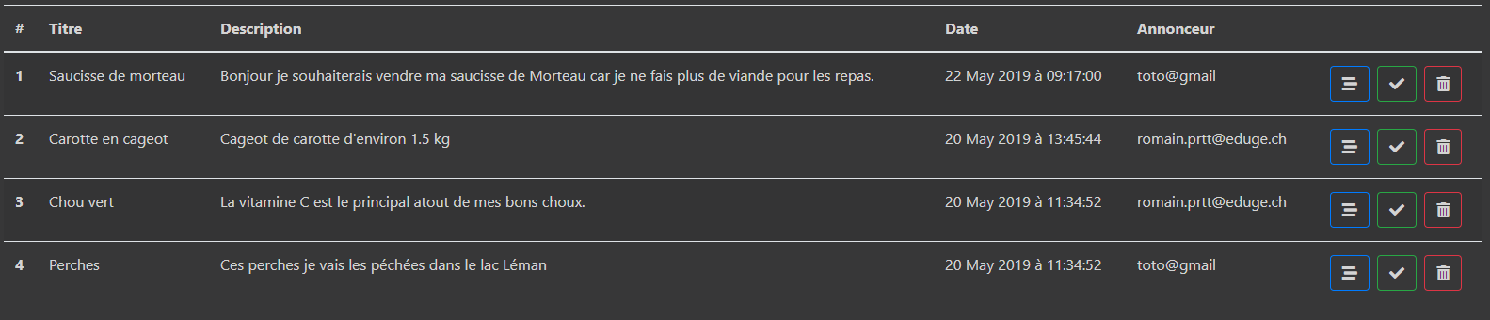

Figure 16 : Page d’administration des annonces

# 12. Tables des illustrations

Figure 1 : Créer son compte 3

Figure 2 : Se connecter 4

Figure 3 : Se déconnecter 4

Figure 4 : Création d’une annonce 5

Figure 5 : Modification d’une annonce 6

Figure 6 : Pop-up de confirmation 6

Figure 7 : Suppression d’une annonce 7

Figure 8 : Création d’une évaluation 7

Figure 9 : Barre de navigation 8

Figure 10 : Affichage de son profil 8

Figure 11 : Modification de son profil 9

Figure 12 : Formulaire de recherche d'annonce 10

Figure 13 : Liste déroulante avec les options de recherche 10

Figure 14 : Formulaire de recherche d'annonce bio 10

Figure 15 : Barre de navigation de l'administrateur 11

Figure 16 : Page d’administration des annonces 11